БГУИР

Кафедра физики

Лабораторная работа №2м.2

«Изучение вращательного движения твердого тела с помощью прибора обербека»

Выполнили студенты группы №121701:

Жолнерчик И. А.,

Липский Р.В.,

Олешкевич А. С.,

Стронгин А. В.

## Цель работы:

* Изучить метод измерения момента инерции крестообразного маятника относительно оси вращения.
* Проверить уравнение динамики вращательного движения твердого тела вокруг неподвижной оси.
* Проверить свойство аддитивности момента инерции и изучить зависимость момента инерции крестообразного маятника от положения грузов на стержнях.

## Средства измерения:

* Линейка
* Штангенциркуль
* Обербек

## Методическое обоснование:

Схема установки:

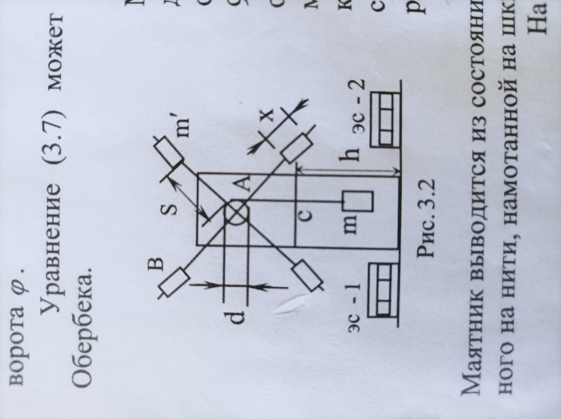

## Расчётные формулы и формулы для вычисления погрешностей:

Формула измерения момента инерции крестообразного маятника относительно оси вращения:

## Таблица результатов измерений и вычислений

|  |  |  |  |  |  |  |  |  |  |  |  |  |  |
| --- | --- | --- | --- | --- | --- | --- | --- | --- | --- | --- | --- | --- | --- |
| *№* |  |  |  |  |  |  |  |  |  |  | *I,* | *I,* |  |
| *1.* | *5,54* | *0,1* | *0,18* | *0,00005* | *0,69* | *0,001* | *5,00* | *0,01* | *140,58* | *0,01* | *2,3544* |  |  |
| *2.* | *5,54* | *0,1* | *0,18* | *0,00005* | *0,69* | *0,001* | *5,12* | *0,01* | *139,17* | *0,01* | *2,2466* |  |  |
| *3.* | *5,54* | *0,1* | *0,18* | *0,00005* | *0,69* | *0,001* | *5,22* | *0,01* | *137,97* | *0,01* | *2,2561* |  |  |
| *4.* | *5,54* | *0,1* | *0,18* | *0,00005* | *0,69* | *0,001* | *4,89* | *0,01* | *142,56* | *0,01* | *2,2254* |  |  |
| *5.* | *5,54* | *0,1* | *0,18* | *0,00005* | *0,69* | *0,001* | *5,19* | *0,01* | *143,05* | *0,01* | *2,5360* |  |  |
| *ср.* | *5,54* | *0,1* | *0,18* | *0,00005* | *0,69* | *0,091* | *5,084* | *0,01* | *140,666* | *0,01* | *2.4345* |  |  |